Manual för avvikelsehantering

Beskrivning av hur du anmäler, utreder och följer upp avvikelser och risker i Falkenberg kommuns avvikelsehanteringssystem DF RESPONS.

# Innehåll

1. **Process för avvikelsehantering, sid 2**
2. **Roller, sid 4**
3. **Rapportera, sid 5**
4. **In- och utloggning i DF RESPONS, sid 8**
5. **Ärenden – innehåll, sid 9**
6. **Utredning av avvikelser – chef, utredare, legitimerad personal, sid 10**

6.1 Flik 1, Händelse (alla), sid 10

6.2 Flik 2, Utse utredare (chef), sid 10

6.3 Flik 3, Utredning (chef, utredare, MAS/MAR/Kvalitetsstrateg), sid 12

6.4 Flik 4, Anteckningar och bilagor (alla), sid 15

6.5 Flik 5, Lex-anmälan (MAS/MAR/Kvalitetsstrateg), sid 16

6.6 Flik 6, Uppföljning (chef, utredare), sid 18

1. **Ärendeöversikt och sökning, sid 19**
2. **Ersättare vid frånvaro, sid 20**

# 1. Process för avvikelsehantering

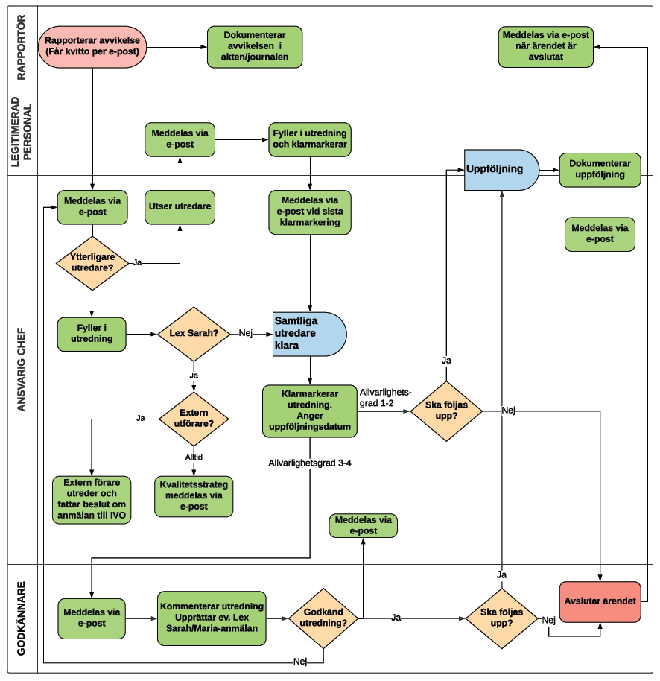

**7**

**7**

**6**

**5**

**4**

**3**

**3**

**3**

**1**

**2**

## Beskrivning av processen

En medarbetare har rapporterat en avvikelse via [webbformuläret](https://falkenberg.digitalfox.se/AddMatter2.aspx?MatterTypeID=1&View=AVVIK) eller [direkt i DF RESPONS](https://falkenberg.digitalfox.se/Login.aspx). En mottagningsbekräftelse med ärendenummer skickas till rapportören.

**1**

När medarbetaren klickar på *Skicka*-knappen i formuläret går det automatiskt iväg ett mejl till *ansvarig chef.*

**2**

Om ytterligare personal ska arbeta med ärendet utser chefen utredare på flik 2. Utredare meddelas automatiskt per e-post.

**3**

Samtliga mottagare kan parallellt arbeta med utredningen i ärendet. När respektive utredare är klar med sin del i utredningen ska en klarmarkering göras. *Om händelsen bedöms vara lex Sarah kopplas lex Sarah-utredare in i utredningen.*

När samtliga utredare har markerat att de är klara med utredningen skickas ett mejl till ansvarig chef.

**4**

Ansvarig chef kontrollerar innehållet i utredningen och ändrar status på utredningen till något av alternativen:

**5**

* Utredning klar – ärendet ska följas upp
* Utredning klar – avslutas utan uppföljning
* Utredning klar – bedöms inte vara en brist i verksamheten

Om händelsen bedöms som allvarlig (allvarlighetsgrad 3-4) ska utredningen granskas av MAS/MAR/Kvalitetsstrateg som kommenterar utredningen, gör eventuell lex-anmälan och väljer sedan att antingen godkänna utredningen eller att skicka den åter till ansvarig chef.

**6**

Om ärendet kan avslutas utan uppföljning, avslutar MAS/MAR/Kvalitetsstrateg ärendet. Om ansvarig chef har valt att följa upp ärendet skickar systemet en påminnelse till samtliga utredare på det angivna datumet för uppföljning. Efter att uppföljningen har dokumenterats i systemet avslutas ärendet av ansvarig chef.

**7**

# 2. Roller

För att kunna utreda en avvikelse måste användaren ha en ***roll*** i DF RESPONS. En roll ger en användare viss behörighet på den enhet i organisationsstrukturen där användaren tilldelas rollen. För avvikelsehanteringen gäller följande roller och rättigheter:

|  |  |
| --- | --- |
| Roll | Rättigheter |
| MAS/MAR | Läs- och skrivbehörighet för alla ärenden på förvaltningen/verksamheten/avdelningen/ enheten. Kan godkänna utredning. Kan avsluta och ta bort ärenden. |
| Kvalitetsstrateg | Läs- och skrivbehörighet för alla ärenden på förvaltningen/verksamheten/avdelningen/ enheten. Kan godkänna utredning. Kan avsluta och ta bort ärenden. |
| Områdeschef egen regi | Läsbehörighet för sitt område. |
| Chef | Meddelas alltid via e-post när ett nytt ärende registreras. Läs- och skrivbehörighet för alla ärenden på enheten. Kan avsluta ärenden. |
| Sjuksköterska | Läs- och skrivbehörighet på tilldelat ärende. Meddelas via e-post när ett tilldelat ärende registreras. Valbar i listan ”Sjuksköterska”. |
| Arbetsterapeut | Läs- och skrivbehörighet på tilldelat ärende. Meddelas via e-post när ett tilldelat ärende registreras. Valbar i listan ”Arbetsterapeut”. |
| Fysioterapeut | Läs- och skrivbehörighet på tilldelat ärende. Meddelas via e-post när ett tilldelat ärende registreras. Valbar i listan ”Fysioterapeut/sjukgymnast”. |
| Utredare | Läs- och skrivbehörighet på tilldelat ärende. Meddelas via e-post när ett tilldelat ärende registreras. Valbar i listan ”Utredare”. |
| Kvalitetschef | Läsbehörighet på alla ärenden. Får notifikation om Lex Sarah-ärenden och godkänner Lex Sarah-utredning. |

# 3. Rapportera

Alla anställda kan rapportera avvikelser via Combine eller [webbformuläret](https://falkenberg.digitalfox.se/AddMatter2.aspx?MatterTypeID=1&View=AVVIK). Ingen inloggning krävs för att öppna rapporteringsformuläret och skicka in en avvikelse. Du som har ett konto i systemet kan även anmäla [direkt i DF RESPONS](https://falkenberg.digitalfox.se) via *Nytt ärende*.

## 3.1 Gå till rapporteringsformulär via Combine

Om du ska rapportera en avvikelse kopplad till en enskild klient kan du komma direkt till rapporteringsformuläret via Combine.

När du är inne på en personakt i Combine går du till sidan *Uthopp till externa tjänster*. Klicka på *Öppna* under DF RESPONS.

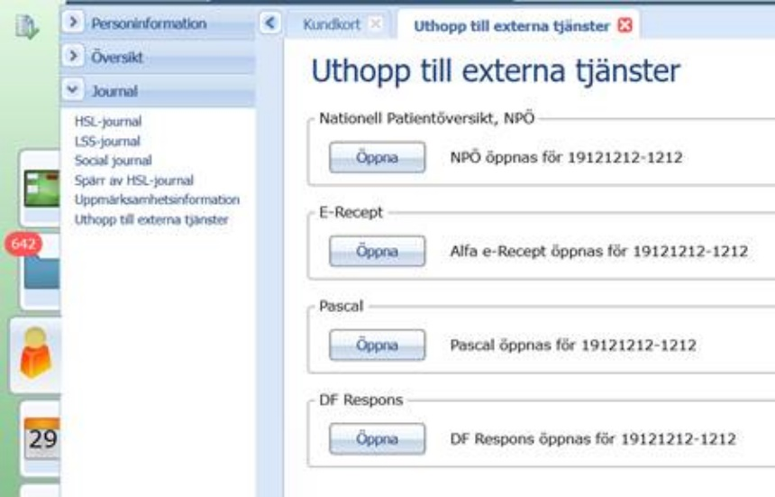

Du kommer då till webbformuläret. Följ sedan stegen för *Rapportera via webbformulär.*

## 3.2 Rapportera via webbformulär

Rapportera via webbformuläret - <https://falkenberg.digitalfox.se/AddMatter2.aspx?MatterTypeID=1&View=AVVIK>

Du bör spara ner länken till din hemskärm på telefonen.

1. 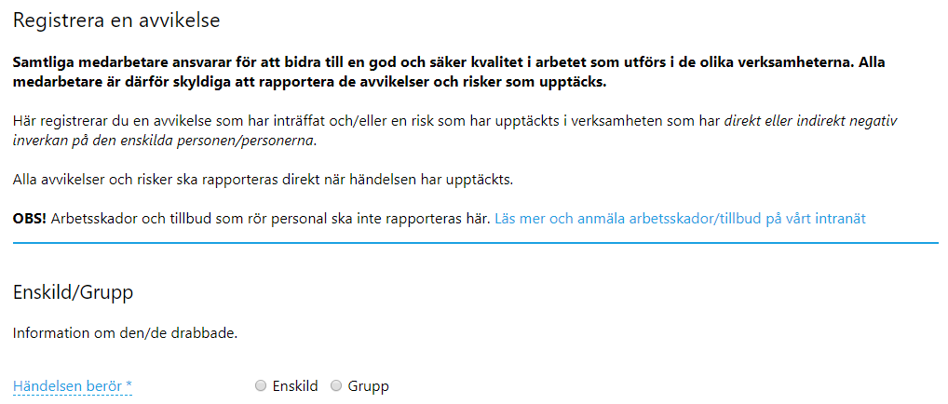Fyll i formuläret.

**C**

C

**B**

B

**A**

A

1. *\* Stjärna* betyder att fältet är obligatoriskt att fylla i.
2. Text som har en streckad linje kan du lägga muspekaren över för att få fram en *hjälptext*.
3. För att välja ansvarig chef klickar du på pilen (D) för att få fram listan på valbara chefer.

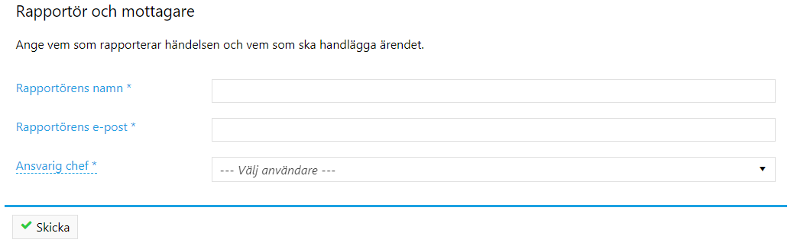

**D**

C

**E**

E

1. När du har fyllt i alla uppgifter ska du skicka in ärendet. Klicka på knappen *Skicka* längst ner på sidan.
2. Ärendet är nu registrerat i systemet och du kommer till en sammanfattning av anmälan. En kvittens på anmälan har skickats till den e-postadress som du angav.

## 3.2 Rapportera i websystemet (kräver att du är inloggad)

1. Klicka på *Nytt ärende*.

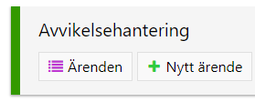

1. Fyll i formuläret.
2. 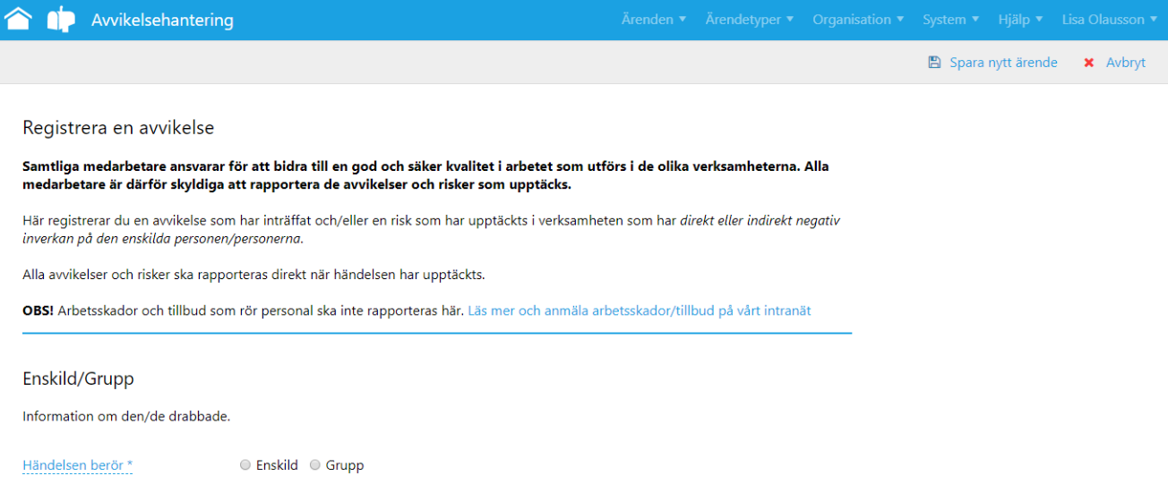När du har fyllt i alla uppgifter ska du *spara* ärendet. Klicka på knappen med disketten, *Spara nytt ärende*, längst upp till höger i verktygsraden. (Ipad-användare - Klicka på den streckade linjen, längst upp till höger i verktygsraden och sedan på *Spara nytt ärende.*)

**C**

C

**B**

B

1. När du har sparat kommer du till ärendelistan. Om du själv ska arbeta med utredningen kan du klicka på ärendet (ID-nummer) i listan för att öppna utredningen. *Instruktioner för hur du dokumenterar utredningen finns på sidan 11 och framåt.*
2. 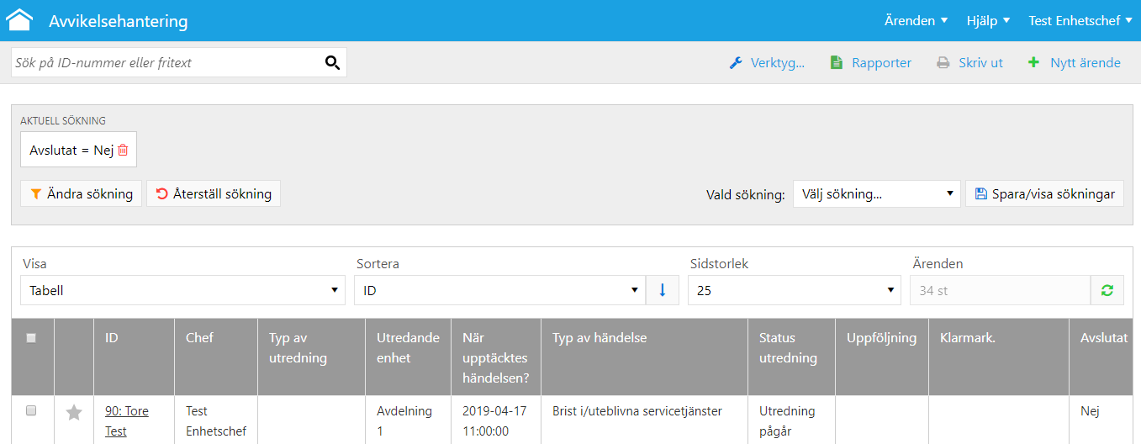Om någon annan ska utreda ärendet, loggar du ut ur systemet. Klicka på pilen vid ditt namn, längst upp till höger. Välj *Logga ut*.

**D**

D

**E**

E

# 4. In- och utloggning i DF RESPONS

När ett nytt ärende har skickats till dig får du ett automatiskt ett mejl från DF RESPONS.

Klicka på ***länken i e-postmeddelandet*** eller öppna din webbläsare och surfa till adressen: <https://falkenberg.digitalfox.se/>

För att logga in i systemet krävs det inloggning med SITHS-eller Smartkort.

## Logga ut

Du loggar ut från DF RESPONS genom att klicka på ditt namn. Välj sedan *Logga ut*.

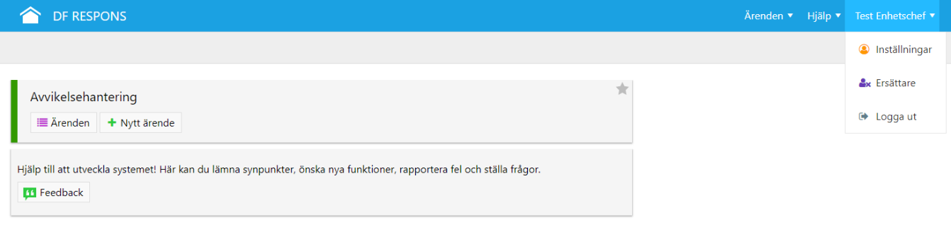

5. Ärende – innehåll

Ärendelista - Som inloggad kommer du till din ärendelista. Om det ligger en överstruken penna vid ärendenumret betyder det att du endast har fått ärendet för kännedom. Då kan du bara läsa, inte skriva.  
  
När du har loggat in kommer du in i ärendet (den rapporterade händelsen). Ärendet är uppdelat på sex *flikar* (sidor). Du kan antingen klicka dig fram mellan flikarna uppe till vänster eller till höger.

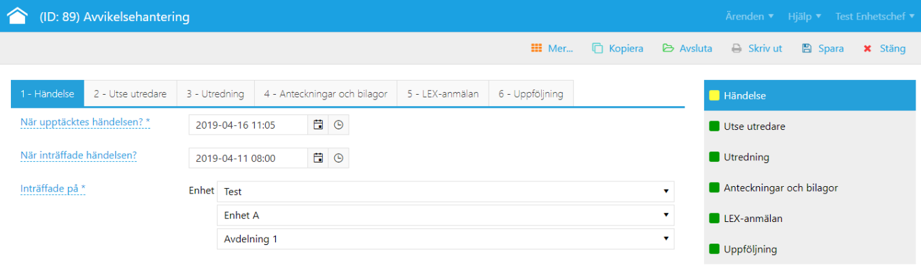

* **Flik 1 Händelse**

Här ser du den händelse som rapporterats.

* **Flik 2 Utse utredare**

Här ser du vilka som har tilldelats ärendet. Har ärendet kommit fel kan det skickas vidare. Det är även möjligt att utse ytterligare utredare och skicka ärendet för kännedom. Chefen är ansvarig för utredningen.

* **Flik 3 Utredning**  
  Här görs själva utredningen.
* **Flik 4 Anteckningar och bilagor**  
  Här kan chefer, legitimerad personal, kvalitetsstrateg och MAS/MAR lägga in anteckningar och bilagor.
* **Flik 5 Lex-anmälan**  
  Här görs Lex Maria- och Lex Sarah-anmälan till IVO.
* **Flik 6 Uppföljning**  
  Här gör utredaren/utredarna uppföljning av ärendet.

### Spara och stänga ett ärende

Det är bra att spara ett ärende då och då när du är inne och jobbar i det. Du klickar på knappen *Spara* i verktygsraden till höger. När du inte ska arbeta med ärendet mer sparar du det och stänger det på knappen *Stäng.*

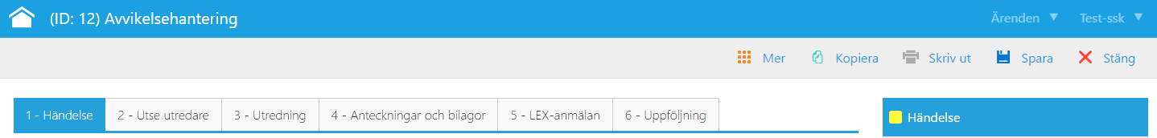

# 6. Utredning av avvikelser – *chef, utredare, legitimerad personal*

## 6.1 Flik 1, Händelse (alla)

Börja med *flik 1 Händelse* – läs igenom och granska den händelse som har registrerats.   
***Du som är chef går sedan till flik 2, legitimerad personal och andra utredare går till flik 3.***

## 6.2 Flik 2, Välj typ av utredning och utse utredare (chef)

1. Välj typ av utredning.
2. Välj eventuella ytterligare personer som ska medverka i utredningen. Vid val av *brist i hälso- och sjukvård* som typ av utredning bör legitimerad personal läggas med som medutredare. Eller deras chef om bristen beror på dem.

Om du vill ta bort en vald användare väljer du *ANVÄNDARE EJ VALD.*

1. Du kan välja att skicka ärendet för kännedom. Användaren får då läsbehörighet på ärendet.

**C**

**B**

**A**

När ärendet sparas får utsedda utredare ett automatiskt mejl från systemet om nytt ärende.

### Särskilda funktioner på Flik 2

**3**

**2**

**1**

1. **Flytta ärendet**Om ärendet har kommit till fel enhet kan du flytta ärendet genom att bocka för den här rutan. Du väljer sedan vilken verksamhet som ska vara *utredande enhet* och väljer *ansvarig chef*. *Spara och stäng ärendet*.
2. **Extern part**Om en extern part (annan vårdgivare än kommunen) har varit delaktig i händelsen och behöver delta i utredningen bockar du för den här rutan. Då kommer du då få ange namnet på den externa parten. E-post skickas till MAS/MAR som skickar ärendet vidare till den inblandade externa parten.
3. **Ej kommunens ansvar**Om det har rapporterats en händelse i en verksamhet som kommunen inte ansvarar för ska ärendet skickas vidare till den ansvariga verksamheten/organisationen. I det fallet ska du inte göra någon utredning. Du bockar för rutan och när du sparar ärendet skickas e-post till MAS/MAR som ansvarar för att skicka ärendet vidare och när svar inkommit och detta noterats i ärendet, avsluta ärendet.

## 6.3 Flik 3 Utredning (chef)

På *flik 3* ska du som är chef/utredare dokumentera utredningen. Frågor som är markerade med en stjärna (*) är obligatoriska att svara på. Vissa frågor blir inte obligatoriska förrän utredningen har klarmarkerats.

1. När du öppnar ärendet sätts *Har utredningen påbörjats* automatiskt till *Ja* och dagens datum väljs. Du kan ändra detta.

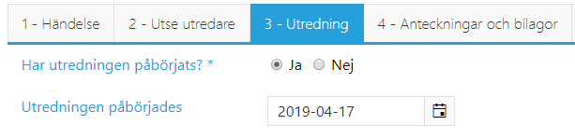

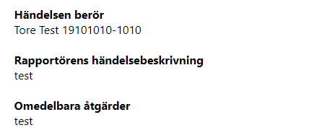

1. Här ser du vem händelsen berör, rapportörens händelsebeskrivning och de åtgärder som utfördes av rapportören. Texten har kopierats från den första fliken för att du ska få en bra överblick över händelsen.
2. Om du bedömer att händelsen inte är en avvikelse kryssar du i ”Händelsen bedöms inte vara en avvikelse”. Då kan ärendet avslutas utan utredning.

**3**

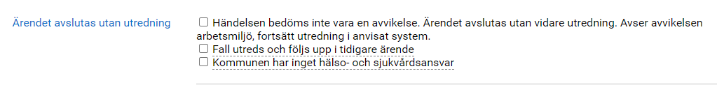

**5**

**4**

1. För personer som faller upprepade gånger med samma eller likartade bakomliggande orsaker, kan utredningen samlas i ett tidigare, ej avslutat ärende (grundutredningen). I grundutredningen görs utredning och åtgärder. Möjligheten finns att öppna upp en tidigare utredning som dock inte får vara äldre än två månader. Det senaste fallet, som nu kopplats till grundutredningen i det tidigare fallet, avslutas. När nya åtgärder tillkommer ska en anteckning göras under “Ytterligare beskrivning av vidtagna/planerade åtgärder” i grundutredningen. Om brukaren inte fallit inom de två senaste månaderna avslutas grundutredningen. Om nya konsekvenser inträffar vid nya fall, ska de skrivas in under “Ytterligare beskrivning av konsekvenser” i grundutredningen. Eventuell uppföljning görs när grundutredningen avslutas.
2. För personer som faller och inte är inskrivna i kommunal hemsjukvård kan en förenklad utredning göras genom att klicka i ”Kommunen har inget hälso- och sjukvårdsansvar.
3. Om du bedömer att händelsen är en avvikelse/risk för avvikelse genomför du utredningen genom att svara på frågorna.

**Ny anteckning**  
När du börjar skriva i rutan visas knappen *Lägg till*. Klicka på *Lägg till* för att skapa en anteckning av texten du skrivit i rutan.

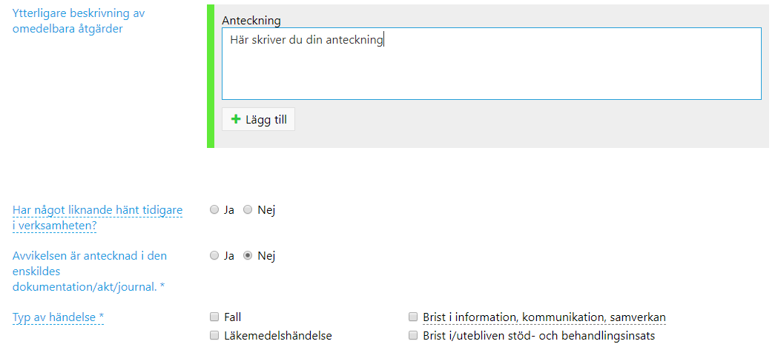

**Kryssrutor**När svarsalternativen är ***kvadrater*** (kryssrutor) kan du markera ***flera*** svarsalternativ.

Vissa frågor kan redan vara besvarade av någon annan. Du har möjlighet att ändra svaret. Alla ändringar loggas för spårbarhet.

**Radioknappar**När svarsalternativen är ***cirklar*** (radioknappar) kan du endast markera ***ett*** svarsalternativ.

Klarmarkera (alla utredare)Efter att du har besvarat alla frågor i utredningen markerar du att du är klar genom att kryssa för din roll på fältet *Klarmarkering utredning*. Spara sedan ärendet! (Om du är osäker på din roll i ärendet, titta efter ditt namn på flik *2 – Utse utredare*.)



Status utredning (ansvarig chef)  
När alla utredare har klarmarkerat utredningen skickar systemet ett mejl till ansvarig chef. Du som är ansvarig chef ska kontrollera innehållet i utredningen och sedan uppdatera utredningens status.

1. Du ska ändra status till antingen: *Utredning klar – ärendet ska följas upp* eller *Utredning klar – avslutas utan uppföljning* eller *Utredning klar – ej brist i verksamheten.*
2. Om ärendet ska följas upp fyller du i ett *datum för uppföljning*. Systemet kommer att skicka en påminnelse per e-post till samtliga utredare i ärendet på angivet datum.

**2**

**1**

Om ärendets allvarlighetsgrad är klassificerad som 3 eller 4 skickas utredningen per automatik till MAS/MAR/Kvalitetsstrateg för granskning. När granskaren godkänt utredningen eller skickat tillbaka den meddelas ansvarig chef via e-post som då kan avsluta ärendet.

*Glöm inte att spara ärendet!*

### Granska utredningen (MAS/MAR/Kvalitetsstrateg)

När utredningen är klar och har skickats till granskaren ska granskaren kontrollera utredningen för att sedan godkänna den eller skicka tillbaka den till chefen.

1. 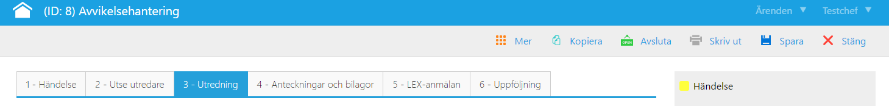Läs igenom avvikelserapporten på flik *1 -* *Händelse* och utredningen på flik *3 - Utredning*. Kontrollera även eventuella kommentarer på flik *4 - Anteckningar och bilagor*.

**1**

**1**

**1**

1. Lägg sedan till en anteckning under fältet *Anteckningar MAS/MAR/Kvalitetsstrateg* längst ner på flik *3 – Utredning*.
2. 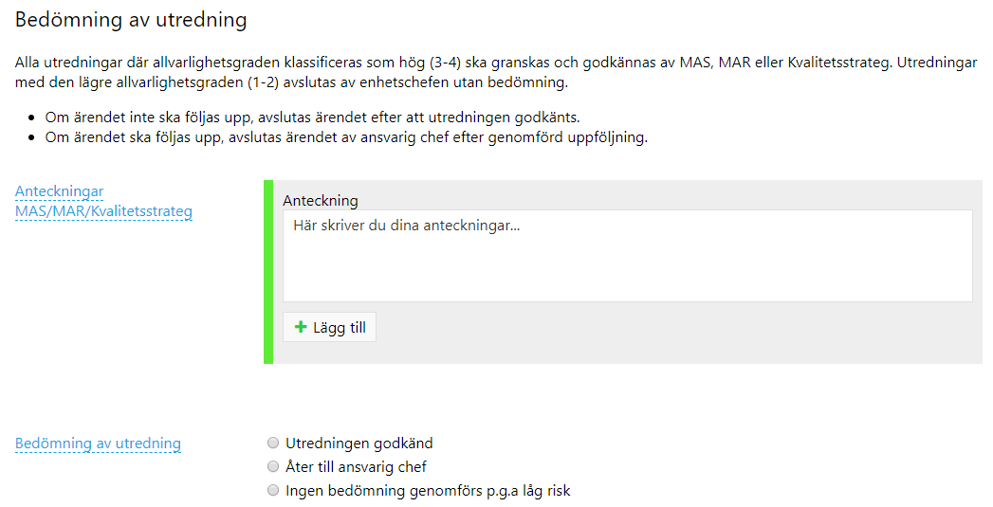Markera på fältet *Bedömning av utredning* om utredningen är godkänd eller om den ska skickas åter till chef.

**3**

**2**

1. Välj i rull-listan vem som gjort bedömningen.
2. Spara ärendet!
3. Utredningen skickas nu automatiskt tillbaka till chefen som avslutar ärendet eller väntar med det tills uppföljning är gjord.
4. *Stäng* ärendet!

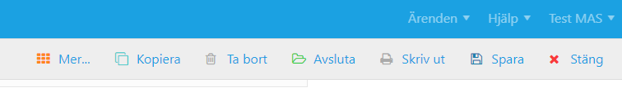

**5**

**6**

## 6.4 Flik 4, Anteckningar och bilagor (alla)

På flik 4 finns möjlighet att skriva fler *kommentarer och lägga till anteckningar/bilagor* som hör till ärendet. Uppgifterna på denna flik är valfria.

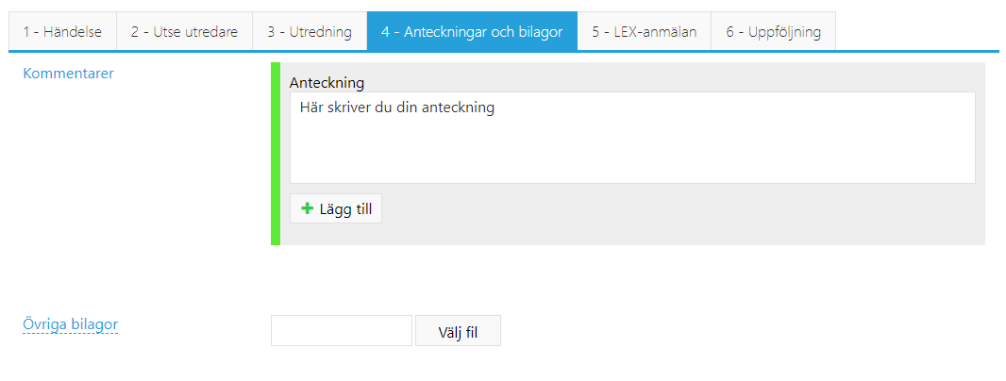

**Bifoga filer**  
Här kan du bifoga filer, t ex minnesanteckningar från ett möte.

* Klicka på *Välj fil*.
* Leta upp den fil som du vill bifoga på din dator.
* Klicka på *Öppna*.

Dokumentet finns nu bifogat i ärendet.

**Ny anteckning**  
När du börjar skriva i rutan visas knappen *Lägg till*. Klicka på *Lägg till* för att skapa en anteckning av texten du skrivit i rutan.

När svar på avvikelserapport som är skickad till annan vårdgivare emottas av MAS/MAR, läggs detta svar in som bilaga i flik 4. Därefter avslutas utredningen. Rapportör (om det är legitimerad personal) och berörd chef läggs för kännedom för att kunna ta del av svaret.

## 6.5 Flik 5, Lex-anmälan (MAS/MAR/Kvalitetsstrateg)

Om du som är MAS/MAR/Kvalitetsstrateg gör bedömningen att avvikelsen är ett lex*-ärende*

kan du skapa en *LEX-anmälan* till IVO på flik 5. *För Lex Maria går det även bra att använda IVO:s e-tjänst för Lex Maria-anmälan.*

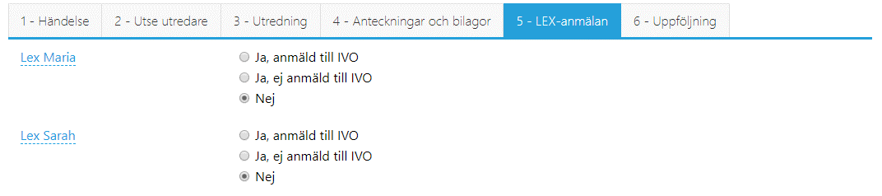Nej är automatiskt förifyllt. När du bockar för *Ja* kommer följdfrågor fram:

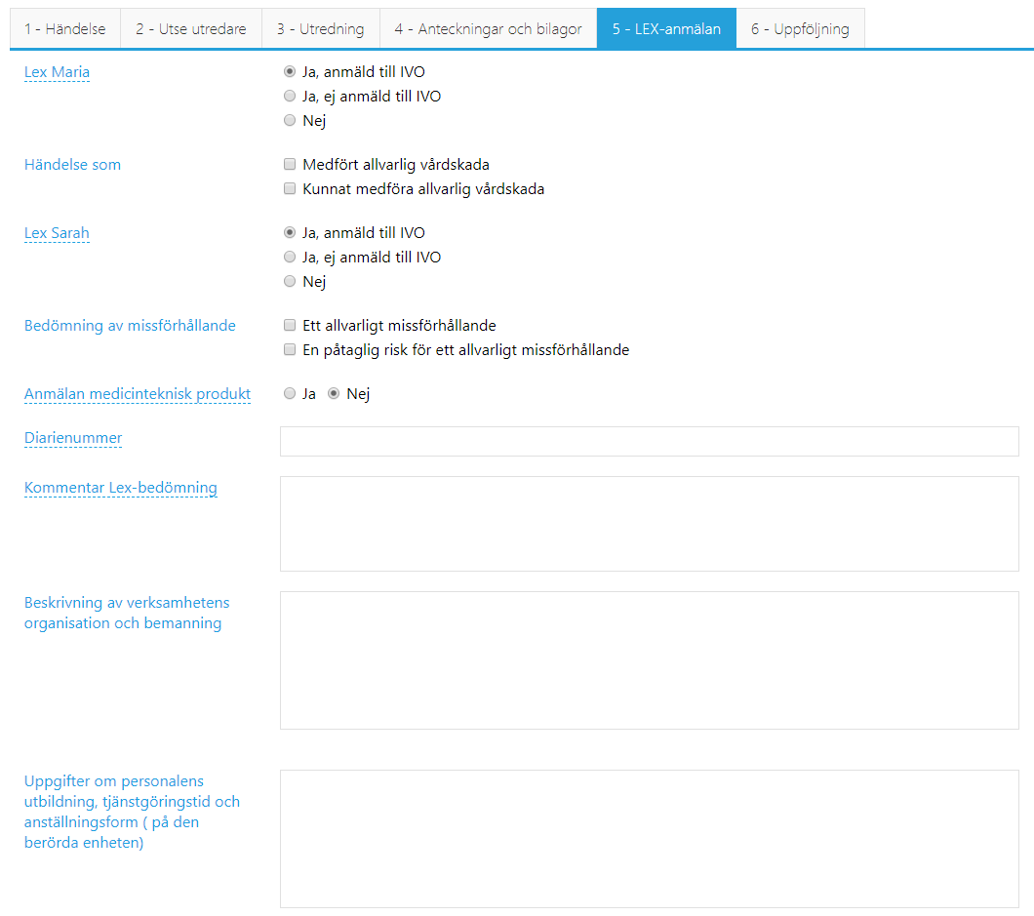

När Lex-anmälan sedan diarieförs ska ärendenumret anges i den här rutan.

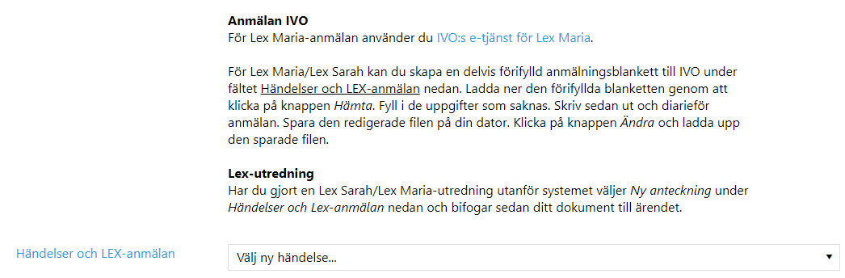Längst ner på flik *5 – LEX-anmälan* finns en länk till IVO:s e-tjänst för lex Maria (1) och du kan också skapa en förifylld anmälan till IVO genom att välja ny händelse under pilen (2).

**1**

**2**

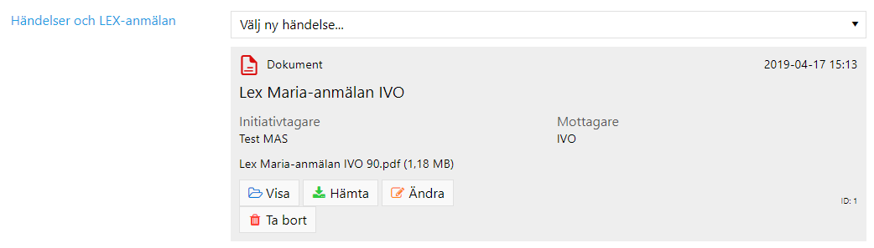Om du t ex väljer lex Maria-anmälan hämtar systemet in blanketten. *Se bilden nedan.*

**E**

1. Öppna den förifyllda blanketten genom att klicka på *Hämta* och öppna med *Adobe Acrobat Reader*. När du öppnar blanketten ser du att uppgifter har hämtats från DF RESPONS in i blanketten.
2. *Fyll i de uppgifter som saknas.*
3. *Spara sedan blanketten på din dator och skriv ut anmälan.*
4. Glöm inte att diarieföra anmälan.
5. Om du vill ha den ifyllda Lex-anmälan sparad i DF RESPONS klickar du på *Ändra* och väljer den ifyllda blanketten istället (den som du sparade på din dator).

# 6.6 Flik 6, Uppföljning (chef, utredare)

Om uppföljning ska göras – görs den på flik 6. Datum för uppföljning har angetts på flik 3 - Utredning. Ett automatiskt mejl skickas till utredaren/utredarna när det är dags att följa upp ärendet.

1. Fyll i textfälten och svara på frågorna.

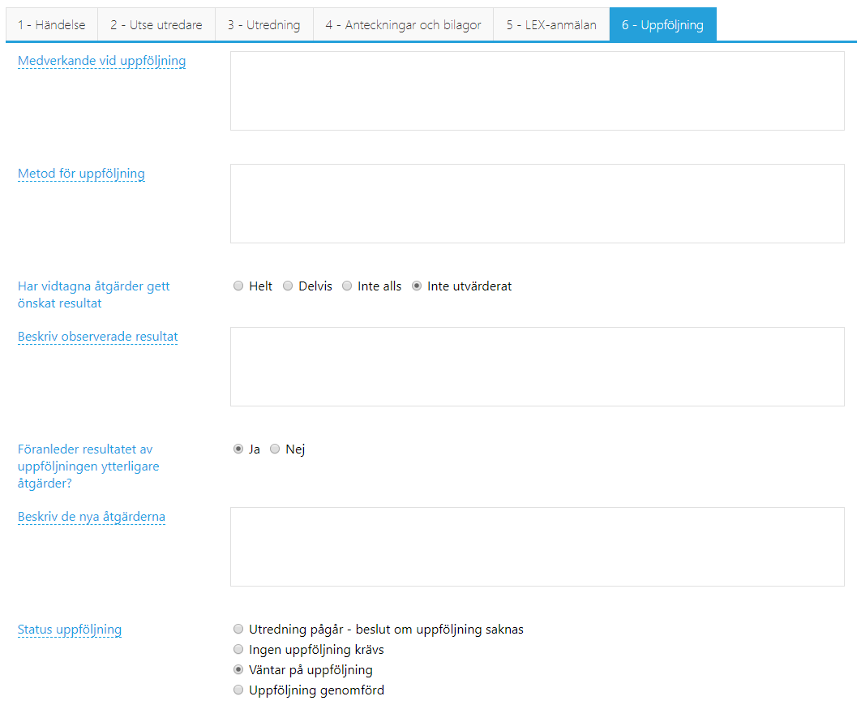

**C**

**B**

**A**

1. Om resultatet av uppföljningen visar att fler åtgärder behöver vidtas får du beskriva de nya åtgärderna som ska vidtas.
2. När du är färdig med uppföljningen ska status ändras till *Uppföljning genomförd*.

* **Om ärendet behöver följas upp en gång til**l sätter du ett nytt datum för uppföljning längst ner på flik 3. Spara och stäng.
* **Om det inte behövs fler uppföljningar** *sparar* och *stänger* du ärendet om du är utredare. Då skickar systemet ett automatiskt mejl till ansvarig chef som *avslutar* ärendet. *Avsluta-knappen syns bara om du är ansvarig chef.*

7. Ärendeöversikt

När du har stängt ett ärende kommer du till *Ärendeöversikten*. Ärendeöversikten ger en bra överblick över dina ärenden. Du kan t ex se vem som är *ansvarig chef för ärendet, typ av utredning, typ av händelse* och *status.*

Vilka ärenden du kan se i översikten beror på vilka rättigheter du har i DF RESPONS. Chefen ser samtliga ärenden på enheten, MAS/MAR/Kvalitetsstrateg ser samtliga ärenden på förvaltningen och övriga användare ser endast de ärenden som de blivit tilldelade.

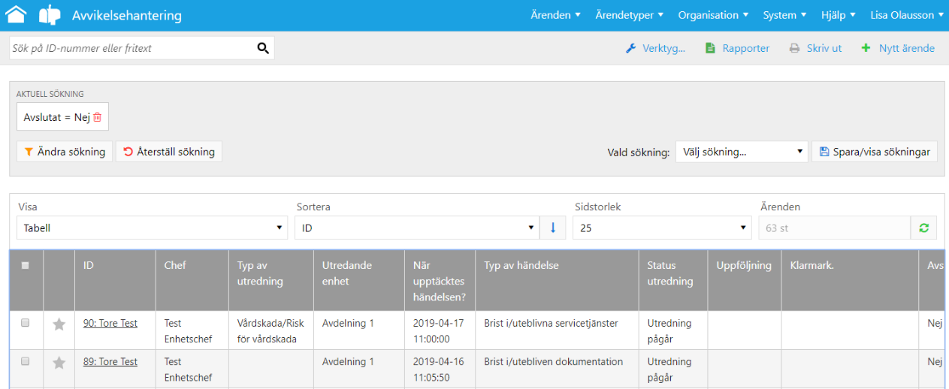Ärendeöversikten visar i normalfallet endast *pågående ärenden* (Avslutat=Nej).

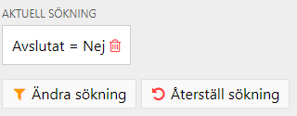

* Om du även vill se avslutade ärenden klickar du på *papperskorgen* vid texten *Avslutat = Nej* under *Aktuell sökning*.

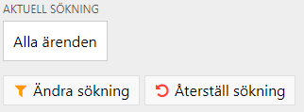

* Då får du resultatet *Alla ärenden* under *Aktuell sökning.* Om du vill återgå till *Pågående ärenden* klickar du på *Återställ sökning*.
* Du kan även skapa ett eget sökfilter genom att klicka på *Ändra sökning*.
* I sökrutan överst på sidan kan du söka på ett ärendes *ID-nummer* eller göra en *fritextsökning* på ett specifikt ord.



# 8. Ersättare vid frånvaro

När du ska vara frånvarande en längre tid, t ex vid semester, kan du välja en person som ska ersätta dig under din frånvaro. Ersättaren utses för en viss period och får din behörighet och kopia på dina mejl från DF RESPONS under den perioden.

1. 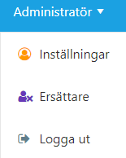Du utser en ersättare genom att klicka på ditt namn uppe i högra hörnet och sedan välja *Ersättare* i menyn.
2. Klicka på *Lägg till.*
3. 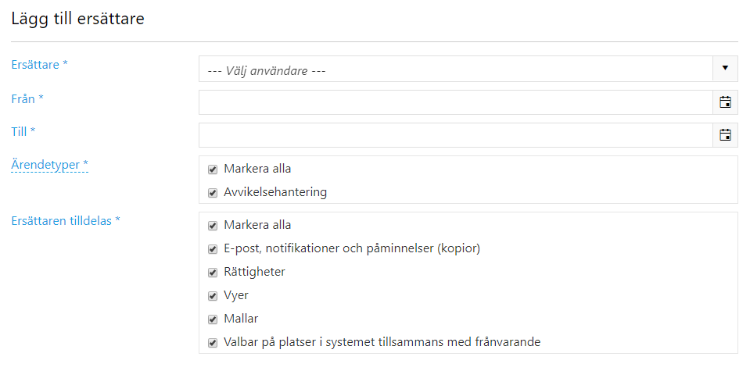Välj *Ersättare* och datum *Från*, datum *Till*. För *Ärendetyper* väljer du de ärendetyper som är aktuella för dig och för *Ersättaren tilldelas* kan du välja *Markera alla*. *Spara!*

Revidering 241210:

* 1. Tydliggjort att det är utredande chef som avslutar utredning efter att den blivit godkänd av MAS/MAR/kvalitetsstrateg.
  2. Ersatt *”vårdskada/risk för vårdskada”* med *”brist i hälso- och sjukvård”.*

Förtydligat att legitimerad personal SKA läggas till som medutredare vid brister i hälso- och sjukvård.

* 1. Lägger till funktionen *”Fall utreds och följs upp i tidigare ärende”* samt funktionen *”Kommunen har inget hälso- och sjukvårdsansvar”.*

Lägger till information om att svar från Region Halland läggs som bilaga i flik 4.